Приложение
к заявке на размещение
информационных материалов на
официальном сайте администрации
Минераловодского городского округа

Неформальная (теневая) занятость и ее последствия

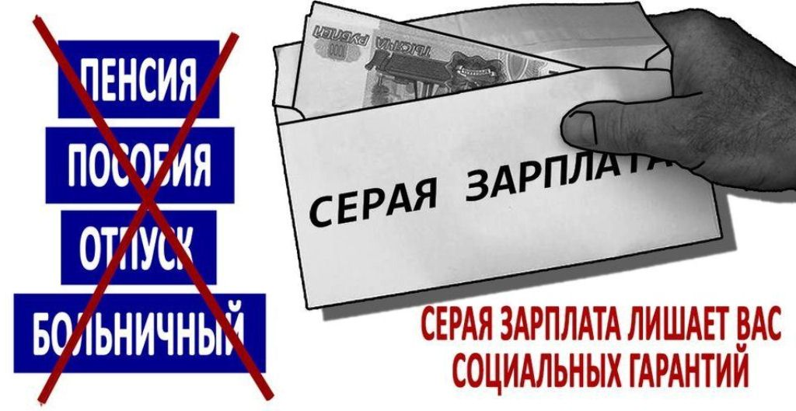

Занятость - важнейшая характеристика экономики, благосостояния общества, которая является не только экономическим показателем, но и выступает частью социальной политики. Ведь неформальная занятость - угроза стабильному развитию экономики и социальной защищенности граждан.
При неформальной занятости государство, а как следствие и общество, теряет часть налогов, которую могли бы платить работники и их работодатели при официальном оформлении трудовых отношений.
Что касается самого работника, то многие могут просто не знать о проблемах, с которыми они столкнутся, работая неофициально. Данная информация необходима для всех категорий трудоспособного населения, но особенно для молодых, у которых еще есть возможность изменить ситуацию.
Значительное число организаций малого и среднего бизнеса, не желая уплачивать налоги с фонда оплаты труда в полном объеме, часть заработной платы выплачивают официально, а другую, как правило, большую ее часть, выплачивают, не отражая в бухгалтерских документах, либо выплачивают полностью в «конвертах».
Сокрытие сумм реально выплачиваемой заработной платы, занижение работодателями суммы страховых взносов, перечисляемых в Пенсионный фонд, ведут к нарушению конституционных прав граждан на получение трудовых пенсий в полном объеме. «Теневая» заработная плата не обеспечивает социальной защищенности работников.
Распространено явление, когда работодатели используют труд наемных работников без оформления трудовых договоров, тем самым работодатель лишает своих сотрудников заслуженного пенсионного обеспечения. У такого работника не идет трудовой стаж. Работник также не защищен от травматизма и профессиональных заболеваний, так как он исключается из сферы действия Закона «Об обязательном социальном страховании от несчастных случаев на производстве и профессиональных заболеваний».
Существуют различные методы снижения неформальной занятости, которые успешно применяются. Это и проверки контрольно-надзорных органов и информационно-разъяснительная работа с работодателями и работниками, и привлечение социальных партнеров, а также заключение коллективных договоров в организациях.
Но самый эффективный и беспроигрышный, на наш взгляд, для общества в целом, а значит каждого человека – это понимание и осознание причин и последствий неформальной занятости.
Почему люди переходят в неформальную занятость? Здесь существует несколько основных причин: низкая правовая культура населения, невозможность устроиться по договорной форме (большая конкуренция, маленькое предложение, нежелание работодателя выплачивать налоги); гибкий график работы; дополнительный доход; пример друзей, нежелание работать под надзором начальства или в коллективе; устройство на работу без высокого уровня образования, квалификации.
Молодежь склонна к неформальной занятости, потому что здесь сказываются отсутствие образования, невозможность устроиться без опыта работы, также сложность совмещать учебу и иную деятельность.
Работники неформального сектора, на первый взгляд, получают финансовое преимущество в виде того, что неуплаченные налоги остаются у них, но при этом сталкиваются с ущемлением своих социальных и трудовых прав.
Таким образом, неформальная занятость - это низкий официальный заработок, нарушение трудовых прав работников в области режима и условий труда, чрезвычайная сложность защиты этих прав. Это низкая пенсия в будущем и невозможность взять кредит в настоящем. Такие работники лишены возможности получать в полном объеме пособие по временной нетрудоспособности, безработице, по уходу за ребенком и выходные пособия в случае увольнения по сокращению штатов.
Обращаемся к жителям Минераловодского городского округа, в случае отказа работодателя от оформления трудовых отношений, а также иных нарушений трудового законодательства, обращайтесь на телефон «горячей линии» Управления труда и социальной защиты населения администрации Ставропольского края: +7 (87922) 5-83-23.
А также призываем всех работодателей, осуществляющих деятельность на территории Минераловодского городского округа, привести в соответствие трудовые отношения с каждым работником до применения санкций со стороны органов надзора и контроля, задуматься о негативных последствиях и сделать правильный выбор.

